**Мамешова Алтынай Алихановна,**

г.Алматы Жетысуский район,

«Ясли-сад №61» ГККП воспитатель с высшим образованием

Со второй категорией

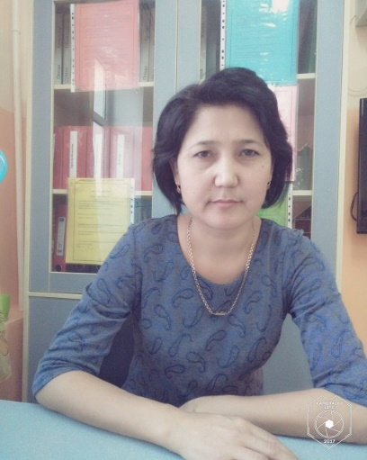

**Математикаға саяхат**

**Мақсаты:** Таныс заттарды көлеміне қарай (үлкен-кіші) және санына қарай (бір-көп) салыстыруды үйрету; қоршаған ортадан бір және көп затты таба білуді дамыту.

Шыдамдылыққа, қызығушылыққа тәрбиелеу**.**

Билингвальды компонент: шеңбер-круг, тік төртбұрыш-квадрат, үшбұрыш-треугольник.

|  |  |  |
| --- | --- | --- |
| **Әрекеттердің кезеңдері**  **Этапы**  **деятельности** | **Тәрбиешінің әрекеті**  **Действия воспитателя** | **Балалардың іс-әрекеті**  **Деятельность детей** |
| Ұйымдастырушылық-оятушылық  Мотивационно-  побудительный | Шаттық шеңбері:  Амансың ба, алтын Күн!  Амансың ба, көк аспан!  Амансың ба. Жер-ана!  Амансың ба, достарым. | Тәрбиеші бірге балалармен  қайталайды. |
| Ұйымдастырушылық-ізденушілік-Организационно -поисковый | Жыл мезгілінің ерекшелігін айтып өту.  –Балалар, сендер шеңберден басқа  қандай геометриялық фигураларды  білесіңдер?  –Қандай дөңгелек пішінді заттарды  білесіңдер?  –Қандай үшбұрыш пішінді заттар бар?  –Қандай тік төртбұрышты пішінді заттар бар?  Қонаққа аю келеді. Аю түк білмейді екен.  Аюға көмектесемізба?  Қандай пішіндер бар.  –Үшбұрыш.  –Тік төртбұрыш.  –Дөңгелек.  Аю сенде тағы не бар.  Шырша түсі қандай?  Қайсысы ұзын?  Қайсысы қысқа?  Сергіту сәті.  Қорбаңдаған аюдың,  Құлпынайы көп екен,  Теріп-теріп аламыз,  Қалтамызға саламыз.  Педагог сурет көрсетеді. Содан соң балалардан ондағы заттардың атын  атап беруді сұрайды.  Әр затты соған сәйкес келетін геометриялық пішінмен қосуды  ұсынады. | Үшбұрыш, тік төртбұрыш.  -Қарбыз, алма, доп.  -Шатыр.  -Теледидар.  Балалар амандасады.  -Ия.  -Көк.  -Қызыл.  -Сары.  -Жасыл.  -Жасыл.  -Ақ.  Өлең жолдарына сәйкес  қимылдар жасайды. |
| Рефлекстік-түзету  Рефлексивно – корригирующий | –Топ ішіндегі заттардың арасынан геометриялық пішіндерге ұқсайтын-  дарын (дөңгелек, үшбұрыш, төртбұрыш)  атап беріңдер. | Балалар заттарды атап  көрсетеді. |

Күтілетін нәтиже:

Жасайды: көлеміне, биіктігіне қарай салыстыруды.

Түсінеді: заттарды санына, ұзындығына, биіктігі мен көлеміне қарай салыстыруды.

Қолданады: геометриялық пішіндер-үшбұрыш, дөңгелек, тік төртбұрыш туралы түсінікті.

